Національний університет «Львівська політехніка»

Кафедра систем штучного інтелекту

**Звіт**

**про виконання лабораторних та практичних робіт блоку № 5**

На тему:  «Файли. Бінарні Файли. Символи і Рядкові Змінні та Текстові Файли. Стандартна бібліотека та деталі/методи роботи з файлами. Створення й використання бібліотек.»

***з дисципліни:*** «Основи програмування»

до:

ВНС Лабораторної Роботи № 6

ВНС Лабораторної Роботи № 8

ВНС Лабораторної Роботи № 9

Алготестер Лабораторної Роботи №4

Алготестер Лабораторної Роботи №6

Практичних Робіт до блоку №5

**Виконав:**

Студент групи ШІ-11

Бубельник Юрій Олегович

Львів 2024

**Тема:**

Файли. Бінарні Файли. Символи і Рядкові Змінні та Текстові Файли. Стандартна бібліотека та деталі/методи роботи з файлами. Створення й використання бібліотек.

**Мета:**

Навчитись працювати з файлами, записувати, приєднувати та читати у різних форматах. Використати їх для практичних застосувань

**Теоретичні відомості:**

1. Вивчив/знав:
   1. Файли та робота з ними
   2. Бінарний та текстовий запис даних у файли
   3. Створення бібліотек
2. Джерела:

Всю інформацію до теоретичних відомостей я отримав на лекційних/практичних парах. Додатково використовував сайт <https://acode.com.ua/> та

<https://www.youtube.com/@BloganProgramming>

**Виконання роботи:**

1. *Опрацювання завдання та вимог до програми та середовища*

**Завдання №1 Епік 5 - Практичне завдання**

Реалізувати функцію створення файла і запису в нього даних:

enum FileOpResult { Success, Failure, … };

FileOpResult write_to_file(char *name, char *content);

Умови задачі:

-       створити файл із заданим ім’ям; якщо файл існує – перезаписати його вміст

-       написати код стійкий до різних варіантів вхідних параметрів

-       name – ім’я, може не включати шлях

-       записати у файл вміст стрічки content, прочитати content із стандартного вводу

-       копіювати вміст файла з ім’ям file_from у файл з ім’ям file_to; написати код стійкий до різних варіантів вхідних параметрів, обробити всі можливі варіанти відсутності одного з файлів

-       file_from, file_to – можуть бути повним або відносним шляхом

-       повернути статус операції: Success – все пройшло успішно, Failure – файл не вдалося створити, або збій операції відкриття, запису даних, чи закриття файла.

**Завдання №2 внс лаб 6 завдання 1**

Завдання:

Надрукувати найдовше й найкоротше слово в цьому рядку.

**Завдання №3 внс лаб 8 завдання 1**

Завдання:

Структура "Абітурієнт":

- прізвище, ім'я, по батькові;

- рік народження;

- оцінки вступних іспитів (3);

- середній бал атестата.

Знищити елемент із зазначеним номером, додати елемент після елемента із

зазначеним прізвищем.

**Завдання №4 внс лаб 9 завдання 1**

Завдання:

1) Скопіювати у файл F2 тільки парні рядки з F1.

2) Підрахувати розмір файлів F1 й F2 (у байтах).

**Завдання №5 алготестер лаб 4v2**

Завдання:

Вам дано масив aa з NN цілих чисел.  
Спочатку видаліть масиву aa усі елементи що повторюються, наприклад масив [1, 3, 3, 4] має перетворитися у [1, 3, 4].  
Після цього оберніть посортовану версію масиву aa на KK, тобто при K=3K=3 масив [1, 2, 3, 4, 5, 6, 7] перетвориться на

[4, 5, 6, 7, 1, 2, 3].  
Виведіть результат.

Пам’ятайте, ви маєте написати 2 варіанти розвязку, один з використанням засобів STL (std::unique, std::sort, std::rotate), інший зі своєю реалізацією.

**Завдання №6 алготестер лаб 6v2**

Завдання:

У вас є шахова дошка розміром 8×88×8 та дуже багато фігур.

Кожна клітинка може мати таке значення:

Пуста клітинка OO

Пішак PP

Тура RR

Кінь NN

Слон BB

Король KK

Королева QQ

Вам дають позиції фігур на дошці (всі фігури одного кольору, кількість королів може бути > 1).

Далі йдуть QQ запитів з координатами клітинки {x,y}{x,y}. На кожен запит ви маєте вивести стрічку sisi - посортовані за алфавітом букви фігур, які атакують цю клітинку (пішаки атакують вниз).

У випадку, якщо на клітинці стоїть якась фігура - виведіть символ XX.

У випадку, якщо клітинку не атакують - виведіть OO.

Наявніть фігури у певній клітинці не блокує атаку для іншої фігури. Тобто якщо між турою та клітинкою стоїть інша фігура - вважається що тура атакує цю клітинку.

**Завдання №7 self practice**

Завдання:

Додатково попрацювати з файлами((((.

***Код програм з посиланням на зовнішні ресурси:***

**Завдання №1:**

**[Class Practice Task](https://github.com/artificial-intelligence-department/ai_programming_playground_2024/pull/362/files" \l "diff-102b3579e4cca8785e0619e3dbbca95404047da38a1d10feb26ae869798771ec)**

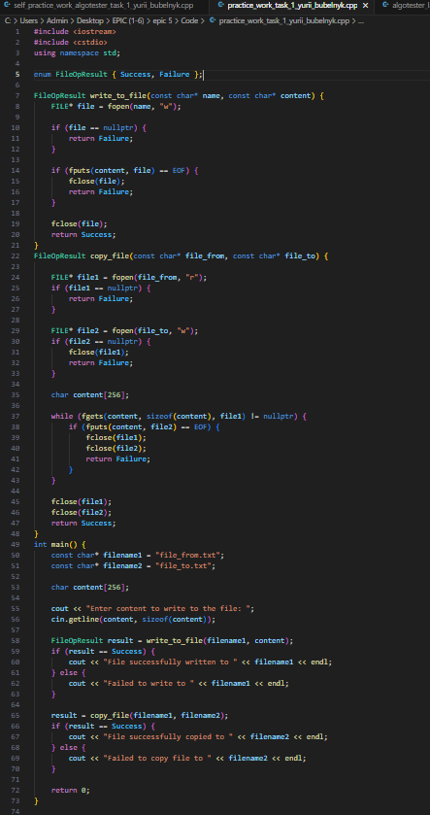

***Результат виконання завдань***



**Завдання №2:**

**[внс лаб 6 завдання 1](https://github.com/artificial-intelligence-department/ai_programming_playground_2024/pull/362/files" \l "diff-11dbd154a66ac9f4ffda27563c71cf91125b6ed5db7894d9332c75d93728625c)**

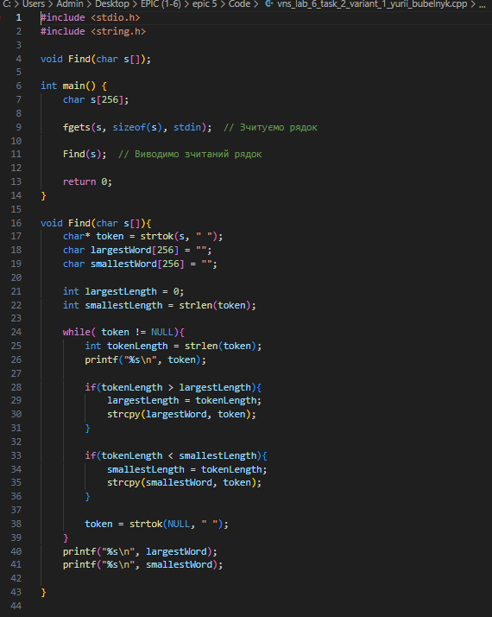

***Результат виконання завдань***

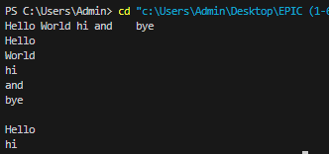

**Завдання №3:**

**[внс лаб 8 завдання 1](https://github.com/artificial-intelligence-department/ai_programming_playground_2024/pull/362/files" \l "diff-c88c278541a79bbe34d57834c5acf850df39ad58af1203a5ecefa17aa92b61b4)**

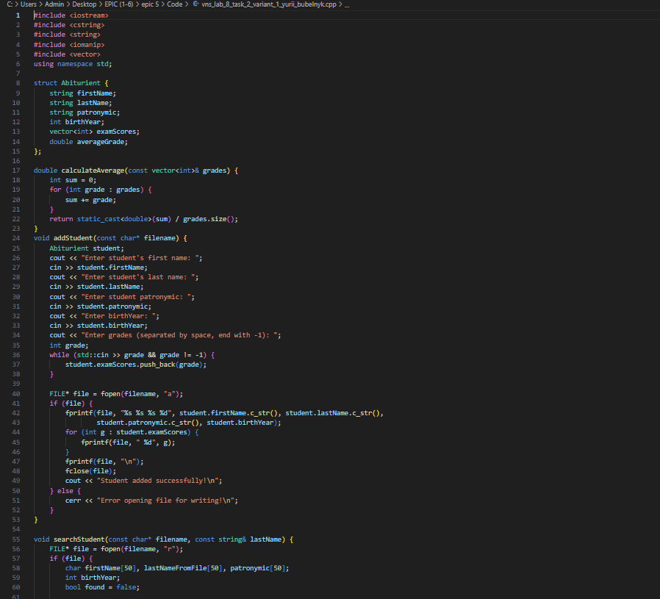

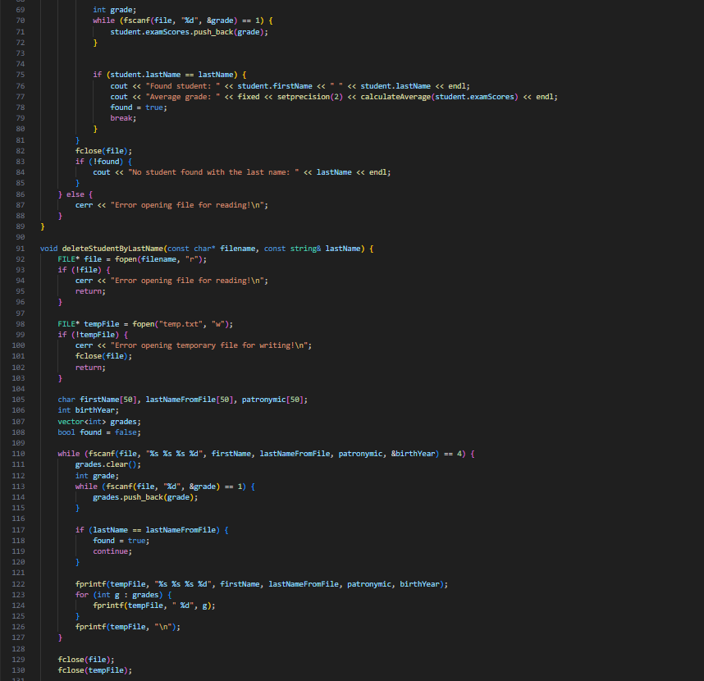

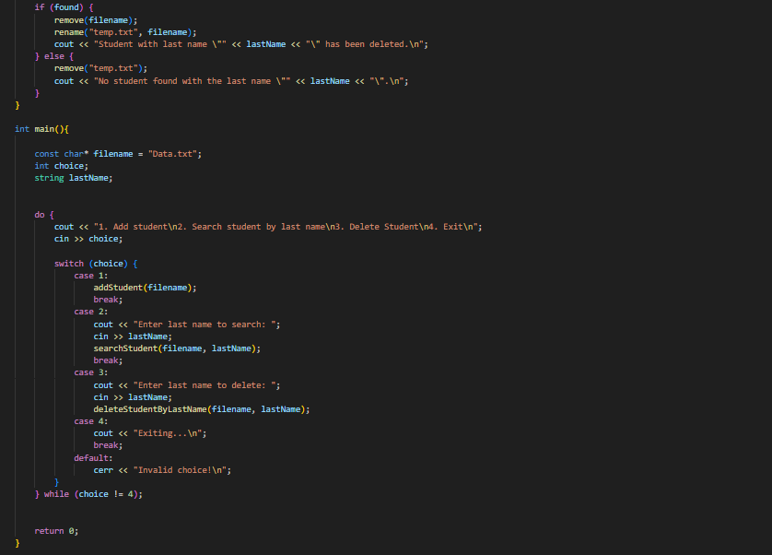

***Результат виконання завдань***

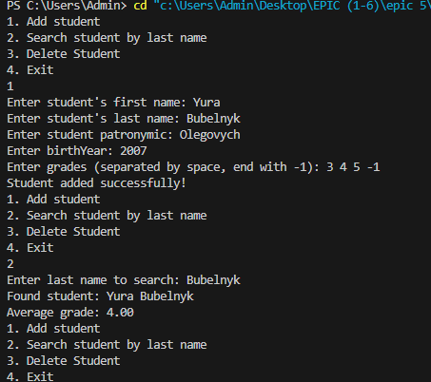

**Завдання №4:**

**[внс лаб 9 завдання 1](https://github.com/artificial-intelligence-department/ai_programming_playground_2024/pull/362/files" \l "diff-31f4385e972b97ee89a56e5415ceb97a5b7805b4a67f5f5522fdb862de33b101)**

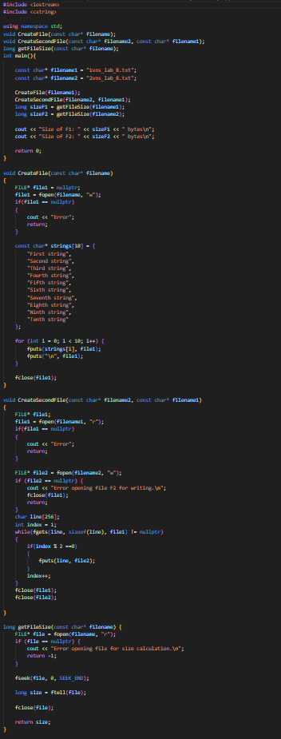

***Результат виконання завдань***



**Завдання №5:**

**[алготестер лаб 4v2](https://github.com/artificial-intelligence-department/ai_programming_playground_2024/pull/362/files" \l "diff-78306303d10246de9f10b8db1e75aede49cd98b7e90c024b02f97c57a4631d1c)**

***Результат виконання завдань***



**Завдання №6:**

**[алготестер лаб 6v2](https://github.com/artificial-intelligence-department/ai_programming_playground_2024/pull/362/commits/00a2e7c1be11a8d3303a48a046aaaa4421c7c6e9" \l "diff-6103f28919924fa8ff1029d3b86a57029bc5439deed4cd08f954f03523172d5a)**

***Результат виконання завдань***

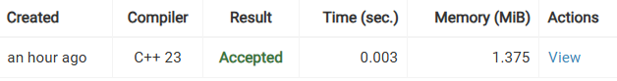

**Завдання №7:**

**[Self practice](https://github.com/artificial-intelligence-department/ai_programming_playground_2024/pull/362/files" \l "diff-a38555e34619fdfdf24ad347f7a8e25e7e5d197d090d56baec95914557e5b8d0)**

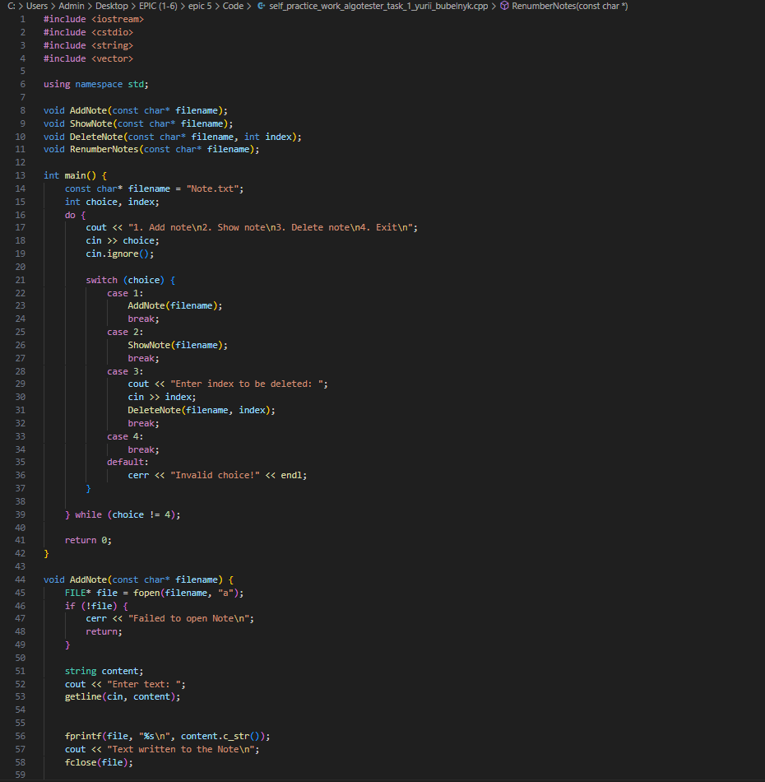

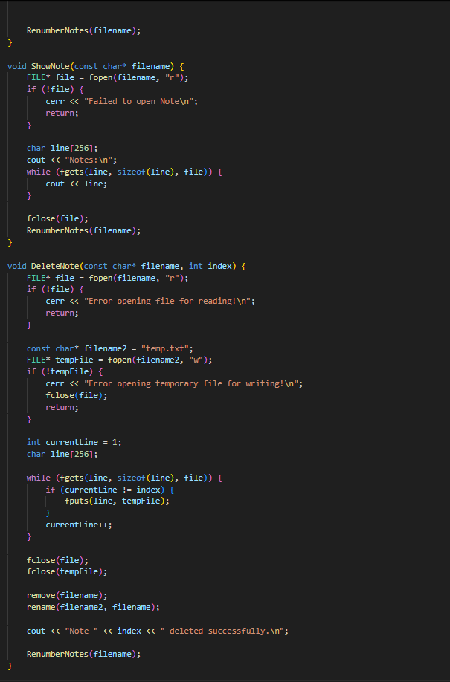

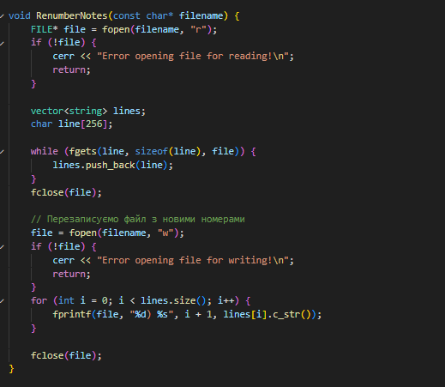

***Результат виконання завдань***

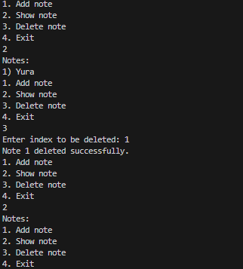

***Дизайн***

***Self practice***

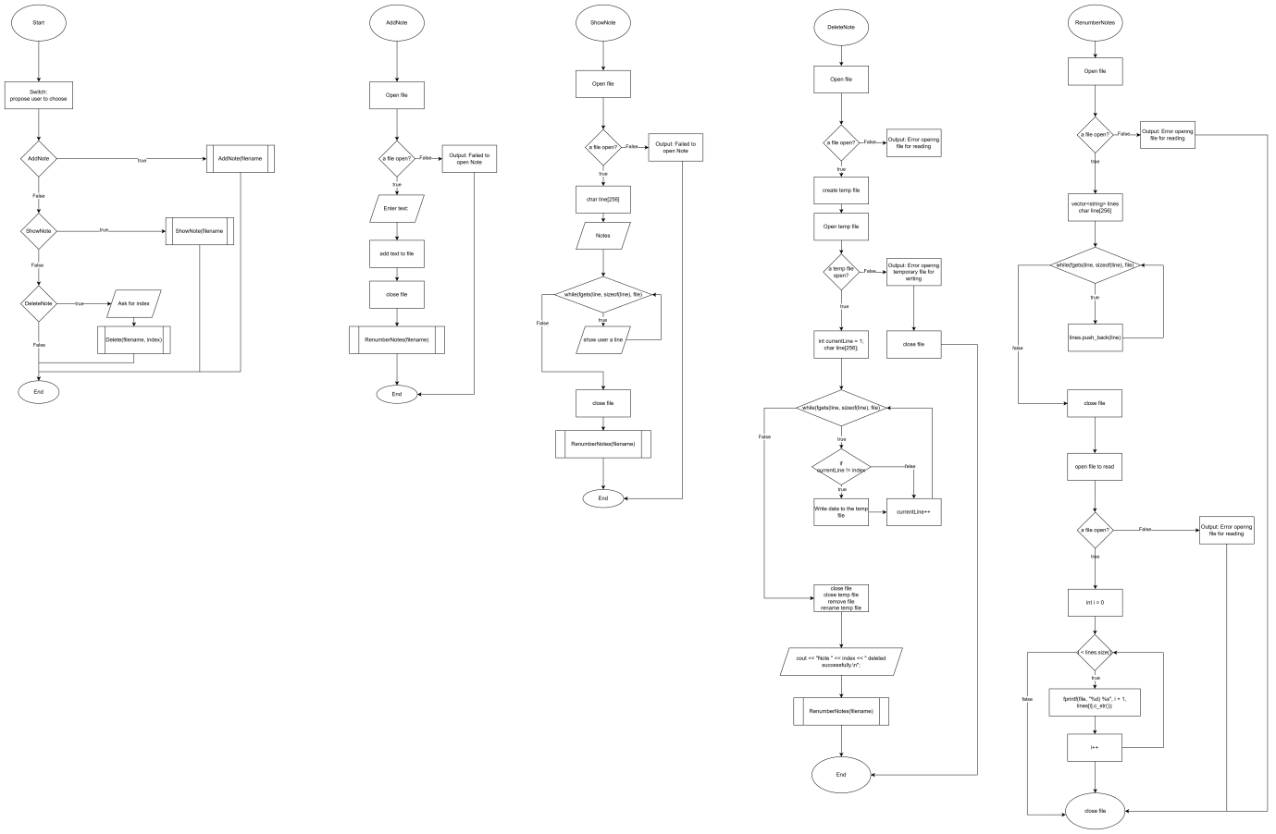

***Робота з командою:***

Налаштували Trello для Epic 5:

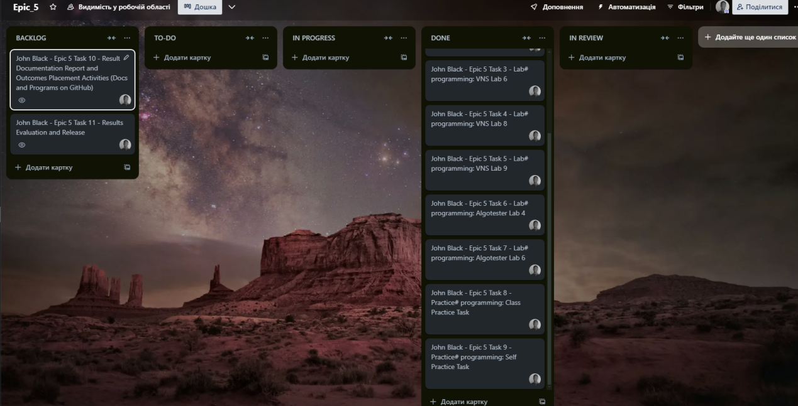

**Висновки:**

Отже, я старався зрозуміти що як працювати з файлами, створював та добавляв вміст за допомого команд C/C++, також зрозумів для чого розширення у файлах та нащо вони впливають.

[Посилання на pull request](https://github.com/artificial-intelligence-department/ai_programming_playground_2024/pull/362)